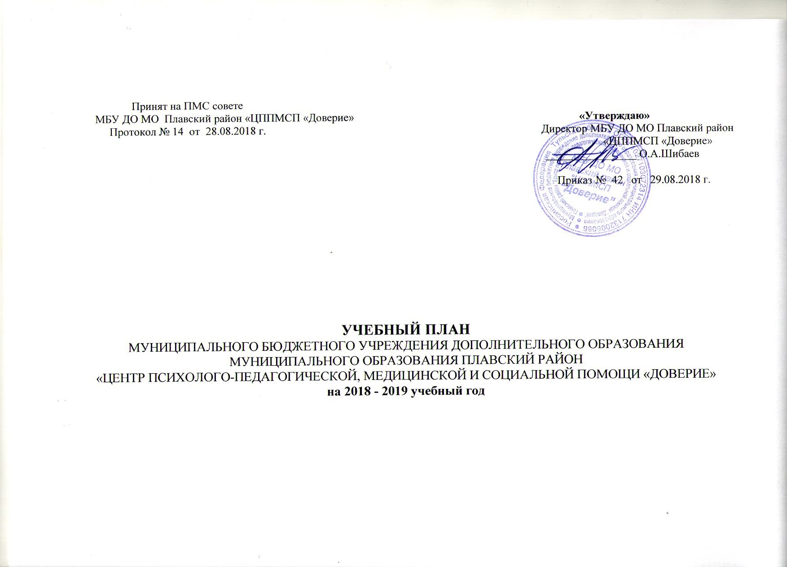

ПОЯСНИТЕЛЬНАЯ ЗАПИСКА
Учебный план является нормативно-регулирующим документом, регламентирующим деятельность учреждения, разработан на основе Закона Российской Федерации № 273-ФЗ «Об образовании в РФ», санитарно-эпидемиологических правил и нормативов (СанПиН 2.4.4.1251-03.) для учреждений дополнительного образования, Устава МБУ ДО МО Плавский район «Центр психолого-педагогической, медицинской и социальной помощи «Доверие».
План является исходным финансово-нормативным документом и определяет требования к организации образовательного процесса в учреждении, способствует повышению эффективности образовательной деятельности и совершенствованию системы организации образовательного процесса. Отражает данные о направлениях образовательной деятельности, наименовании учебных программ.
Учебный план состоит из двух частей: пояснительной записки и сетки часов, отведенных на каждое направление. Структура пояснительной записки включает общую характеристику учебного плана; целевую направленность. Сетка часов распределяет время, отведенное для учебных занятий по направлениям деятельности.
Предметом деятельности Муниципального бюджетного учреждения дополнительного образования муниципального образования Плавский район «Центр психолого-педагогической, медицинской и социальной помощи «Доверие» является осуществление образовательной деятельности по дополнительным общеобразовательным программам и оказание психолого-педагогической, медицинской и социальной помощи детям, испытывающим трудности в освоении основных общеобразовательных программ, развитии и социальной адаптации, в том числе несовершеннолетним обучающимся, признанным в случаях и в порядке, которые предусмотрены уголовно-процессуальным законодательством, подозреваемыми, обвиняемыми или подсудимыми по уголовному делу либо являющиеся потерпевшими или свидетелями преступления. Центр в соответствии с законодательством об образовании является организацией, осуществляющей обучение, и осуществляет образовательную деятельность по дополнительным общеобразовательным программам.
Целью деятельности Центра является реализация дополнительных общеобразовательных программ и организация предоставления психолого-педагогической, медицинской и социальной помощи обучающимся, испытывающим трудности в освоении основных общеобразовательных программ, развитии и социальной адаптации. Основным видом деятельности Центра является реализация дополнительных о общеразвивающих программ.
Для достижения цели, Центр осуществляет в установленном законодательством Российской Федерации порядке следующие виды деятельности, не являющиеся основными:
1.Оказание психолого-педагогической, медицинской и социальной помощи детям, испытывающим трудности в освоении основных общеобразовательных программ, развитии и социальной адаптации, в том числе несовершеннолетним обучающимся, признанным в случаях и в порядке, которые предусмотрены уголовно-процессуальным законодательством, подозреваемыми, обвиняемыми или подсудимыми по уголовному делу, либо являющимся потерпевшими или свидетелями преступления.
2.Оказание помощи организациям, осуществляющим образовательную деятельность, по вопросам реализации основных общеобразовательных программ, обучения и воспитания обучающихся.
Учитывая анализ причин обращения воспитанников, обучающихся и их родителей, специалисты реализуют задачи, осуществляя работу по 3 программным модулям.
Задачи деятельности Центра по реализации дополнительных общеразвивающих программ программ:
- оказывать помощь детям и подросткам через реализацию дополнительных образовательных программ по оказанию психолого-педагогической, медицинской и социальной помощи;
- учитывать индивидуальные особенности и запросы детей и подростков при групповой работе;
- максимально охватывать воспитанников и обучающихся по возрастным группам и проблематике.

2. ПРОГРАММНОЕ ОБЕСПЕЧЕНИЕ ДЕЯТЕЛЬНОСТИ ЦЕНТРА
Дополнительные общеразвивающие программы, реализуемые в Центре, имеют своей целью разрешение проблем школьной неуспешности, поддержку и развитие личностных ресурсов детей и подростков. Все представленные программы имеют научно-методическую базу, соответствующую современным требованиям, предъявляемым к психологической работе с детьми и подростками, а также их окружением, выстроены с учетом особенностей категорий населения, апробированы и в настоящее время успешно применяются.

3. ДОПОЛНИТЕЛЬНЫЕ ОБЩЕРАЗВИВАЮЩИЕ ПРОГРАММЫ, РЕАЛИЗУЕМЫЕ
МБУ ДО МО ПЛАВСКИЙ РАЙОН «ЦППМСП «ДОВЕРИЕ»

Учитывая анализ причин обращения воспитанников, обучающихся и их родителей, специалисты реализуют задачи, осуществляя работу по 3 программным модулям: Дошкольное образование, начальное общее образование, основное общее образование.
В дошкольном образовании реализуется 7 дополнительных общеразвивающих программ в 12 группах с охватом детей – 158 человек.
В начальном общем образовании реализуется 6 дополнительных общеразвивающих программ в 18 группах с охватом детей – 258 человек.
В основном общем образовании реализуется 10 дополнительных общеразвивающих программ в 18 группах с охватом детей – 334 человека.
Всего реализуется 23 дополнительные общеразвивающие программы в 48 группах с охватом детей – 750 человек.

Модули сформированы таким образом, чтобы наиболее полно охватить детей различных групп социального риска:

Дошкольное образование

№ п\п | Направленность | Уровень | Название  дополнительных программ | Срок реали  зации | Ф.И.О.  педагога | Педагогическая нагрузка в неделю | Кол-во групп | Кол-во  заня-  тий в  неделю | Продолжительность 1 занятия  (час.) | Всего часов | Год обучения | Кол-во  учащихся
11. | социально-педагогическая | Дошкольное образование | «Вместе весело играть»  Позитивная социализация детей младшего дошкольного возраста посредством игровой деятельности | 1 | Клименко В.И. | 3ч | 3 | 3 | 1 | 144 | 1 | 28
22. | социально-педагогическая |  | «От звука к букве» Развитие звуко-буквенного анализа | 1 | Бескрестнова Е.И. | 2ч | 2 | 2 | 1 | 72 | 1 | 24
3. | социально-педагогическая |  | «Развитие фонематического слуха и мелкой моторики» |  | Бескрестнова Е.И. | 2ч | 2 | 2 | 1 | 72 | 1 | 26
34. | социально-педагогическая |  | «Учимся играя» развитие коммуникативных навыков у дошкольников | 1 | Кругляченко М.Н. | 2ч | 2 | 2 | 1 | 96 | 1 | 22
5. | социально-педагогическая |  | «Путешествие в сказку» развитие эмоциональной сферы дошкольников | 1 | Мазепова  О.В | 1ч | 1 | 1 | 1 | 15 | 1 | 16
86. | социально-педагогическая |  | Группа психологического развития детей «Дошкольник» Цикл групповых занятий с дошкольниками по развитию эмоционально-личностной сферы | 1 | Мамадалиева Н.В. | 1ч | 1 | 1 | 1 | 15 | 1 | 24
7. | социально-педагогическая |  | «Маленькие человечки» развитие эмоционально-волевой сферы дошкольников | 1 | Мамадалиева Н.В. | 1ч | 1 | 1 | 1 | 24 | 1 | 18

Начальное общее образование

№ п\п | Направленность | Уровень | Название  дополнительных программ | Срок реали  зации | Ф.И.О.  педагога | Педагогическая нагрузка в неделю | Кол-во групп | Кол-во  заня-  тий в  неделю | Продолжительность 1 занятия  (час.) | Всего часов | Год обучения | Кол-во  учащихся
71. | социально-педагогическая | Начальное общее образование | «Тропинка к своему Я» развитие эмоционально-личностной сферы младших школьников | 1 | Мазепова  О.В | 1ч | 1 | 1 | 1 | 15 | 1 | 25
2. | социально-педагогическая |  | «Слагаемые социально-психологической устойчивости школьников» Создание психолого-педагогических условий для развития социально-психологической устойчивости личности школьников к вовлечению в наркотизацию. | 1  1  1  1 | Корнеева Т.А.  Орехова Н.А.  Леонова С. В.  Трохимчук К.В. | 2ч  2ч  2ч  2ч | 2  2  2  2 | 2  2  2  2 | 1  1  1  1 | 72  72  72  72 | 1  1  1  1 | 28  23  26  21
3. | социально-педагогическая |  | «Развиваемся, играя» Содействие оптимальному развитию учащихся начальной школы, имеющих учебные затруднения | 1  1 | Астахова А.Н.  Минаева С.А. | 2ч  2ч | 1  2 | 2  2 | 1  1 | 72  72 | 1  1 | 15  25
4. | социально-педагогическая |  | «Эффект бабочки» профилактика компьютерной зависимости младших школьников через актуализацию ресурсов семейной системы. | 1 | Пролат К.В. | 2ч | 1 | 2 | 1 | 72 | 1 | 17
5. | социально-педагогическая |  | «Компьютер в моей жизни»: профилактика компьютерной зависимости младших школьников через актуализацию ресурсов семейной системы. | 1 | Пролат К.В. | 2ч | 1 | 2 | 1 | 72 | 1 | 22
66. | социально-педагогическая |  | «Развивалочка - 1» - развитие и формирование познавательных и регулятивных, универсальных учебных действий | 1  1 | Иванова Г.В.  Петровичева Л.В. | 2ч  2ч | 2  2 | 2  2 | 1  1 | 72  72 | 1  1 | 28  28

Основное общее образование

№ п\п | Направленность | Уровень | Название  дополнительных программ | Срок реали  зации | Ф.И.О.  педагога | Педагогическая нагрузка в неделю | Кол-во групп | Кол-во  заня-  тий в  неделю | Продолжительность 1 занятия  (час.) | Всего часов | Год обучения | Кол-во  учащихся
1. | социально-педагогическая | Основное общее образование | «Формирование ценностных ориентаций у подростков» формирование доброжелательности и ценностных ориентаций у подростков. | 1 | Шершнева О.В. | 4ч | 2 | 4 | 1 | 144 | 1 | 44
2. | социально-педагогическая |  | «Создай себя сам»  психолого-педагогическая коррекция рискованного поведения подростков | 1  1 | Крючкова А.В.  Руднева В. М. | 2ч  2ч | 1  1 | 2  2 | 1  1 | 72  72 | 1  1 | 18  25
3. | социально-педагогическая |  | «Секреты позитивного общения» повышение уровня коммуникативных способностей и социально-психологической компетентности обучающихся в основах конструктивного общения. | 1 | Пучкова Л.В. | 4ч | 2 | 2 | 1 | 72 | 1 | 26
4. | социально-педагогическая |  | «Преодоление» формирование адаптивных копинг-стратегий у несовершеннолетних, направленных на успешную реабилитацию и реинтеграцию в семью и социум. | 1 | Крючкова А.В. | 2ч | 1 | 2 | 1 | 72 | 1 | 15
5. | социально-педагогическая |  | «Развитие коммуникативных умений, как основа межличностного  взаимодействия подростков». | 1  1 | Пролат К.В.  Рыжакова Е.М. | 4ч  1ч | 2  1 | 4  1 | 1  1 | 144  36 | 1  1 | 29  19
6. | социально-педагогическая |  | «Тренинг общения»  социальная адаптация подростков | 1 | Грибоедова О.И. | 2ч | 1 | 1 | 2 | 20 | 1 | 22
7. | социально-педагогическая |  | «Познаю себя и учусь управлять собой» развитие эмоциональной сферы младших подростков | 1 | Грибоедова О.И. | 1ч | 1 | 1 | 1 | 15 | 1 | 23
8. | социально-педагогическая |  | «Шаги навстречу» Формирование культуры миротворчества посредством медиации | 1 | Захарова Г.С. | 2ч | 2 | 2 | 1 | 72 | 1 | 37
9. | социально-педагогическая |  | «Мой выбор»  профессиональное самоопределение подростков | 1 | Захарова Г.С. | 2ч | 2 | 2 | 1 | 20 | 1 | 40
10. | социально-педагогическая |  | «Жизнь вне зависимости»  Формирование здорового жизненного стиля подростков, первичная профилактика химической зависимости | 1 | Захарова Г.С. | 2ч | 2 | 2 | 1 | 48 | 1 | 36

4. РЕЗУЛЬТАТИВНОСТЬ И ЭФФЕКТИВНОСТЬ РАБОТЫ ЦЕНТРА.
Разработанная в центре система оценки качества реализации дополнительных общеразвивающих программ при проведении групповых занятий включает количественные и качественные показатели результатов деятельности обучающихся, получаемые в ходе проведения мониторингов их личностного развития (познавательного, речевого, интеллектуального, эмоционально-волевого и т.д.), общих показателей результативности деятельности специалистов центра и анализа учетно-отчетной документации. Данные аккумулируются в базе данных центра и отражаются в отчетах: - каждого специалиста (за месяц, полугодие и год), - руководителя отдела (полугодовой и годовой отчеты) – общих отчетах и справках центра.

